Universidade Anhembi Morumbi – UAM

Escola de Ciências Exatas, Arquitetura e Design

Bacharelado em Design Digital

Laboratório de Interfaces Físicas – 2017/2

Laboratório de Mobilidade e Tradução – 2017/2

Relatório Técnico

**Relatório técnico para a disciplina Laboratório de Interfaces Físicas**

Lourenzo Acunzo – 20715149

Felipe Fernandes Leão – 20484644

James Gomes – 20260672

Luan Alves Torres – 20690642

Guilherme Arthuso Gaspar – 20526393

Agatha Cristina Felizardo Aranda Oliveira – 20727584

André de Vasconcelos Bruno – 20698232

Prof. Me. Augusto Gottsfritz– augusto@cormaya.com

Novembro de 2017

Resumo

Este relatório tem como intuito descrever as principais características técnicas do projeto CoinCoin.

O CoinCoin trata-se de um cofre com um contador de moedas e está interligado via bluetooth com um aplicativo instalado no celular do usuario. Este conjunto de soluções servirá para ajudar na eduação financeira de crianças da faixa etaria de 5 a 9 anos de idade. Conforme a criança por moedas no cofre ele ira atualizar o aplicativo no celular da criança e do responsável, que estará incumbido de criar metas e gincanas para incentivar a criança a poupar dinheiro desde cedo.

1. Introdução

Conforme a pesquisa de como seria o projeto, o grupo ficou sempre pendendo para o tema da eduação. Mas como seria realizar um projeto que envolva Arduino para este fim. Foi então que a ideia de fazer um cofre surgiu, pois junto do aplicativo iria auxiliar na eduação financeira da criança sem perder o lado ludico de um brinquedo.

1. Desenvolvimento

Para inicio de pesquisa foi comprado um cofre com contador digital para utilizar como exemplo, este ainda nos forneceu uma interface que seria util para identificar o valor da moeda inserida.

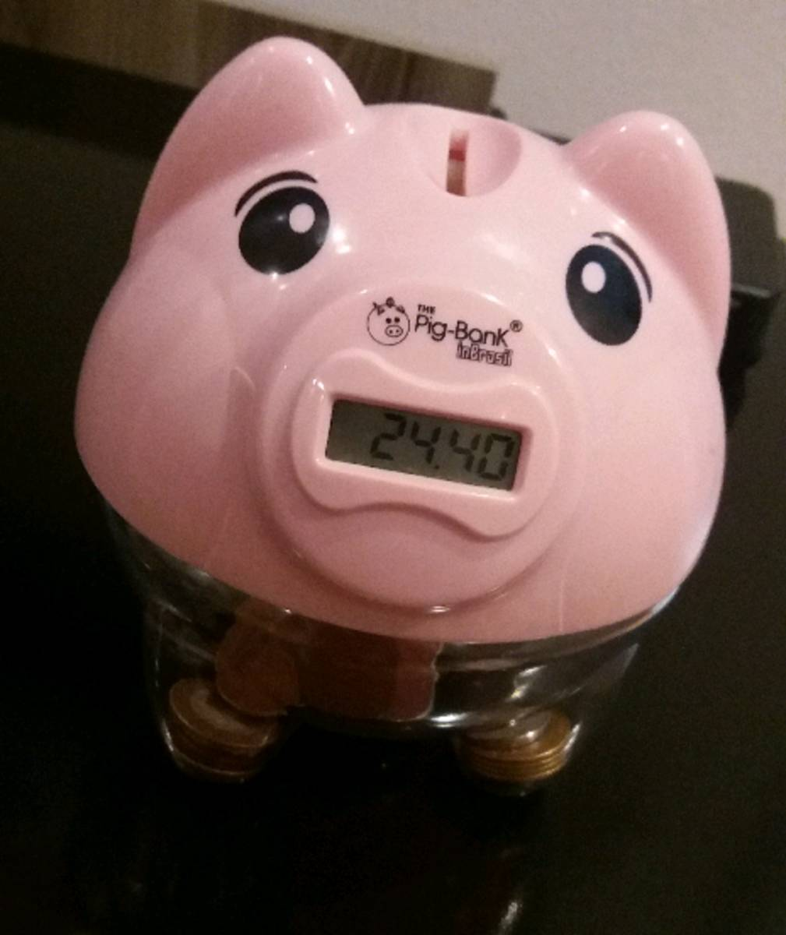

Figura 1: Porco utilizado para estudo.

O cofre funcionava razoavelmente bem, apesar de o sensor não bem sensível e falhar algumas vezes, porém ainda não era ideal pois não havia como conectar ele a nenhum tipo de inteligencia. Porém ele foi bastante util pois forneceu a peça que identifica o valor da moeda e atraves de uma engenharia reversa foi possível reaproveitá-la em nosso projeto.

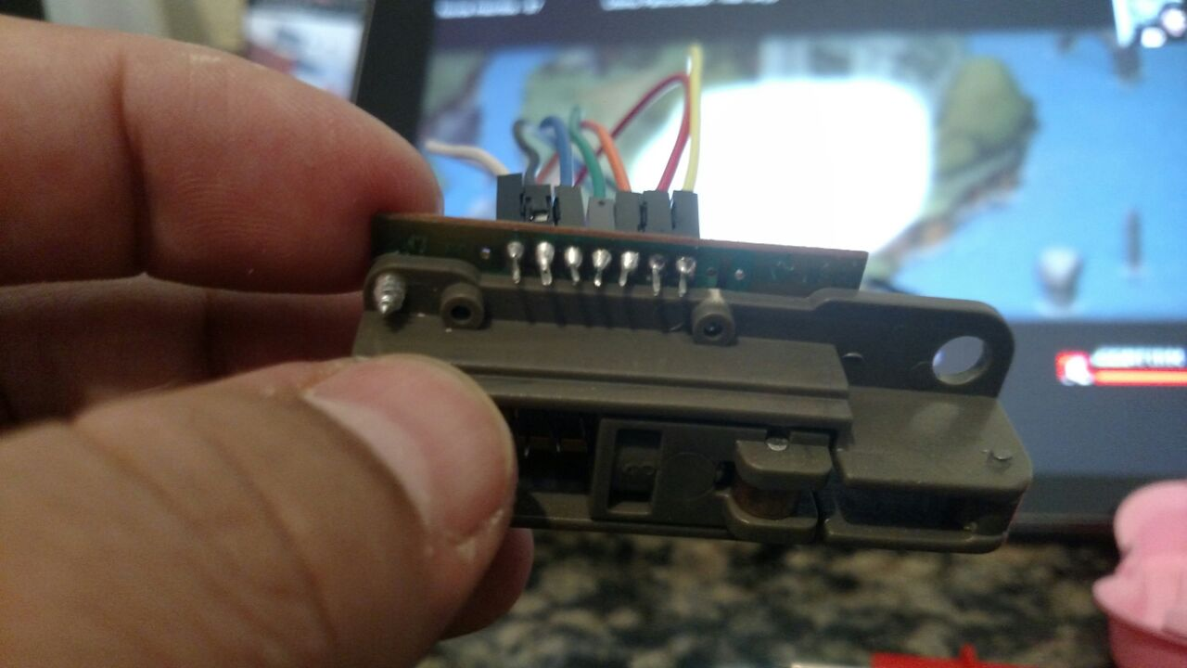

Figura 2: Sensor, já desmontado e com novos fios, responsável pela identificação do valor da moeda.

1. Exemplo de aplicação de imagem

Exemplo de aplicação de duas ilustrações para o desenvolvimento do projeto. A imagem não pode sair do escopo do texto; deve estar sempre centralizada, mas pode ultrapassar com parcimônia as margens da coluna em questão. É fundamental a utilização da legenda tanto em ilustrações quanto em tabelas. Lembrando, algumas ilustrações são fundamentais, como fotos da montagem e componentes e uma imagem do esquema eletrônico.



Figura 1: Sistema numérico de base 10.

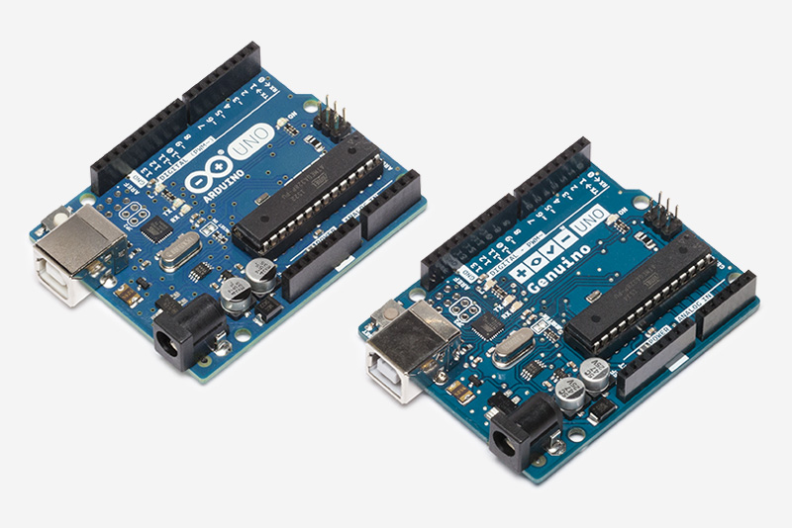

Figura 2: Placas Arduino UNO e Genuino UNO.

1. Orçamento do projeto

|  |  |  |  |
| --- | --- | --- | --- |
| Componente | Quantidade | Valor Unit. | Valor |
| Arduino UNO | 1 | R$ 40,00 | R$ 40,00 |
| LED Azul | 2 | R$ 1,00 | R$ 2,00 |
| Jumper Wires | 8 | R$ 0,25 | R$ 2,00 |
| Total: | | | R$: 44,00 |

Tabela 1: Orçamento do projeto.

É **obrigatória** a seção Orçamento em todos os relatórios técnicos, na qual todos os investimentos com o projeto serão descritos. O orçamento é uma peça chave, visto que os leitores conseguem ter uma estimativa dos custos individuais de cada componente e da sua quantidade em questão.

1. Considerações Finais

Trata-se de um texto final que recupera ideias que foram trabalhadas, de forma a “amarrar” todos os *insights* do estudo. Cabe recuperar as hipóteses da pesquisa e analisar se foram afirmadas ou refutadas; indicar possíveis contribuições para a área, sugestões de encaminhamento para outras pesquisas, etc. Trata-se de um texto de autoria própria, que deverá evitar o uso de tabelas, citações, gráficos, figuras etc. bem como a inclusão de dados novos.

Deve apresentar um panorama geral do projeto com ênfase no que foi atingido, mencionando-se os principais objetivos, seus resultados e o que foi aprendido. Seja objetivo e mantenha o foco nos aspectos técnicos, de preferência com dados quantitativos.

Costuma-se também apresentar sugestões de trabalhos futuros, isto é, o que pode ser feito para a continuidade do projeto. O relatório será avaliado pelos professores da disciplina e por uma banca e conta pontos importantes. Lembre que a banca não acompanhou a execução do projeto. Na maioria dos casos, é por meio do relatório que acontece o primeiro contato dos julgadores com o seu trabalho. Portanto, é essencial deixar uma boa impressão e valorizar o seu projeto. A versão final deste documento permanecerá à disposição das pessoas. O objetivo é que o relatório sirva como uma fonte de pesquisa, referência ou inspiração para pessoas interessadas na área do seu projeto, ou até mesmo em reproduzí-lo ou aperfeiçoá-lo. Por fim, tenha em mente que a prioridade é a qualidade do relatório e não a sua extensão, isto é, qualidade e não quantidade. Ao mesmo tempo, não deve ser muito curto, comprometendo a completude.

Referências

[1] ABNT. Apresentação de relatórios técnico-científicos. 2009.

[2] Universidade Tecnológica Federal do Paraná (UTFPR) – Modelo e instruções para a elaboração dos relatórios técnicos da disciplina IF66J, 2016.

[3] Google Scholar. scholar.google.com.